План-конспект урока по английскому языку

Класс:8

Тема: «Известные британские школы»/ «Best-known British schools»

Тип урока: комбинированный

Цель урока:

* Образовательная: создать условия для закрепления лексических и грамматических навыков по теме «Школьные традиции».
* Развивающая: содействовать развитию памяти, внимания и расширению общего кругозора.
* Воспитательная: способствовать формированию навыков сотрудничества, работы в парах и группах, воспитанию у учащихся любви к родному краю и странам изучаемого языка.

Оборудование: дидактический материал, учебное пособие для 8 класса, авторы: Л. М. Лапицкая, Н. В. Демченко, А. И. Калишевич, Н. В. Юхнель, А. В. Волков, Т. Ю. Севрюкова, –Минск: Вышэйшая школа, 2016, аудиозапись к уроку, иллюстративный материал (фото известных британских школ).

Ход урока

1.Организационный этап

Подготовить учащихся к работе на уроке, ввести в атмосферу иноязычного общения. Взаимные приветствия учителя и учащихся, организация внимания учащихся.

Good afternoon students! I’m glad to see you! Take your seats! How are you today? Do you like the weather today? (Ученики отвечают на вопросы учителя).

Целеполагание

Now pupils look at the blackboard, please. (Видят фото известных британских школ). How do you think what we are going to speak about today? Right you are! (Тема урока).

Речевая зарядка

What famous British schools do you know? Close your eyes and think of a British school. Write down the first five things you thought of.

(Ученики отвечают на вопрос и читают по 5 слов о британской школе).

2. Основной этап урока

Now pupils let’s listen to the text about famous British school and answer the questions. PB p. 57-58, ex. 2 a. (ученики слушают текст и после этого отвечают на вопросы в данном упражнении).

Физкультминутка для глаз (ученики делают зарядку для глаз)

Look at left, look at right, look at up, look at down!

Let’s continue to work and now let’s listen to the texts at p. 58-59, ex. 2b, c.

3. Заключительный этап урока

Подведение итогов

How are the schools different? What do they have in common?

What do students do after school at these schools?(p. 59, ex. 3 b) (ученики отвечают на вопросы после просмотрового чтения).

Работа в группах по 3-4 ученика p.59, ex. 3 b

Рефлексия

Leaving the lesson I’ll never forget…

The most interesting information for me was…

Домашнее задание

So, your homework for next lesson will be…

Your marks today are…

Thank you for the lesson, Good-bye!

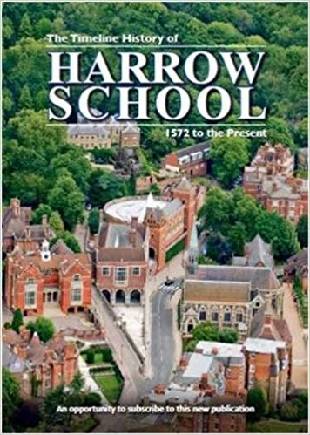

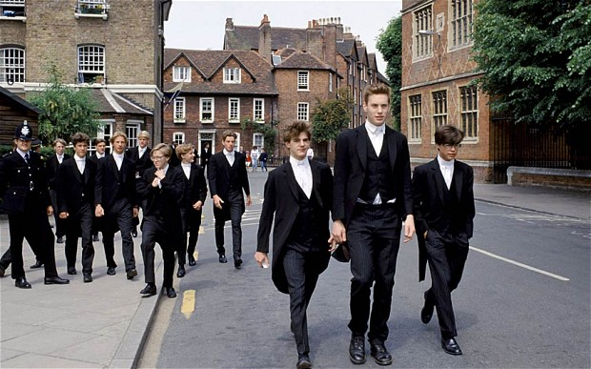

Eton School

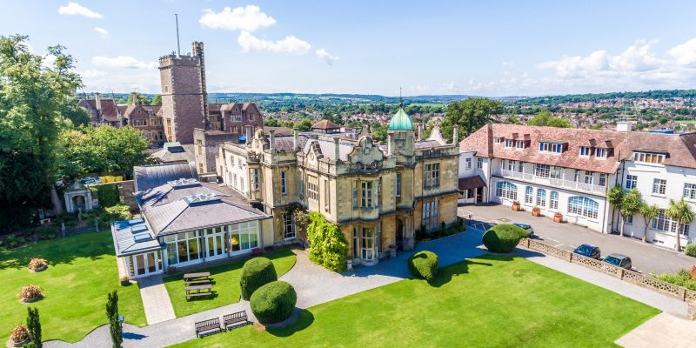

Badminton School